附件

项目申报流程图

重大前期项目库入库申请通过湖南省投资项目在线审批监管平台（以下简称投资在线平台）进行申报（非涉密项目），申报方法如下：
一、创建项目盒
1、进入投资在线平台网上办事大厅
方式一：湖南省政府门户网站(https://www.hunan.gov.cn/)->政务服务->法人办事->投资审批->部门办->省发改委:选择工程建设项目相关的事项(共72个事项)，点击“在线办理”，通过统一身份认证法人登录到投资在线平台网上办事大厅。

方式二:通过湖南省发展和改革委员会门户网站(https://fgw.hunan.gov. cn/)->“湖南省固定资产投资项目在线审批办事大厅”跳转到投资在线平台网上办事大厅。
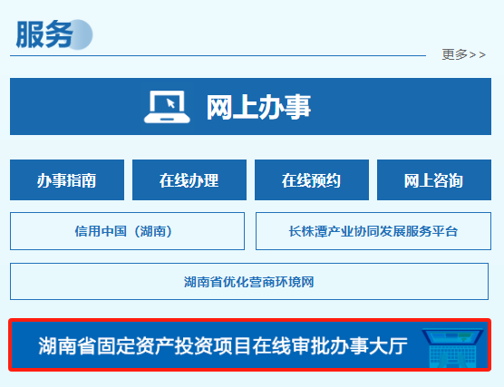
方式三：直接通过浏览器打开湖南省投资平台网上办事大厅域名(http:// hntzxm.fgw.hunan.gov.cn/home)进入。
2、登录投资在线平台网上办事大厅
进入投资在线平台办事大厅，点击右边的“我的项目”或者“项目申报”图标，通过湖南省统一身份认登录。
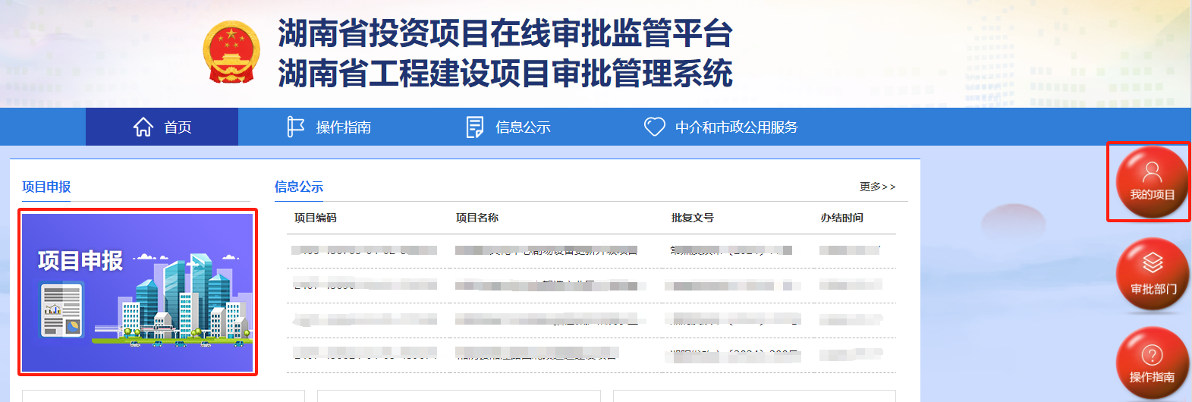
3、创建项目盒
进入“我的项目”页面，先按需选择左边的项目类型后，点击“新建项目”，再选择项目建设类型，按要求填写完整的项目信息，点击下方的“确定”按钮即可（已建立项目盒项目可跳过此步直接按照下述流程申报）。
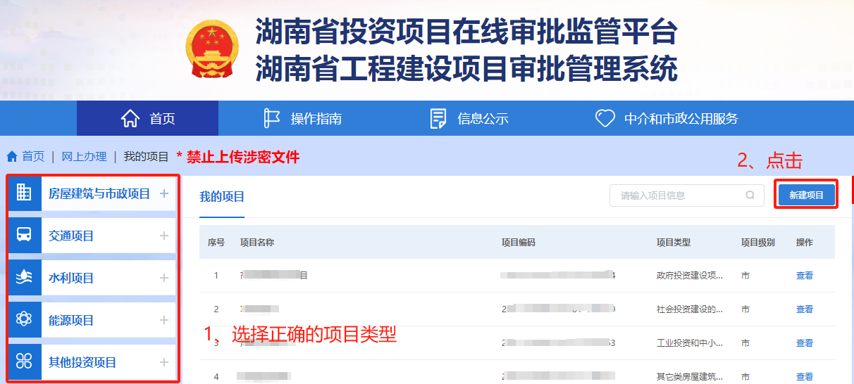

二、申请纳入重大前期项目库
1、通过点击“我的项目”列表后面的“查看”标签，打开项目盒。
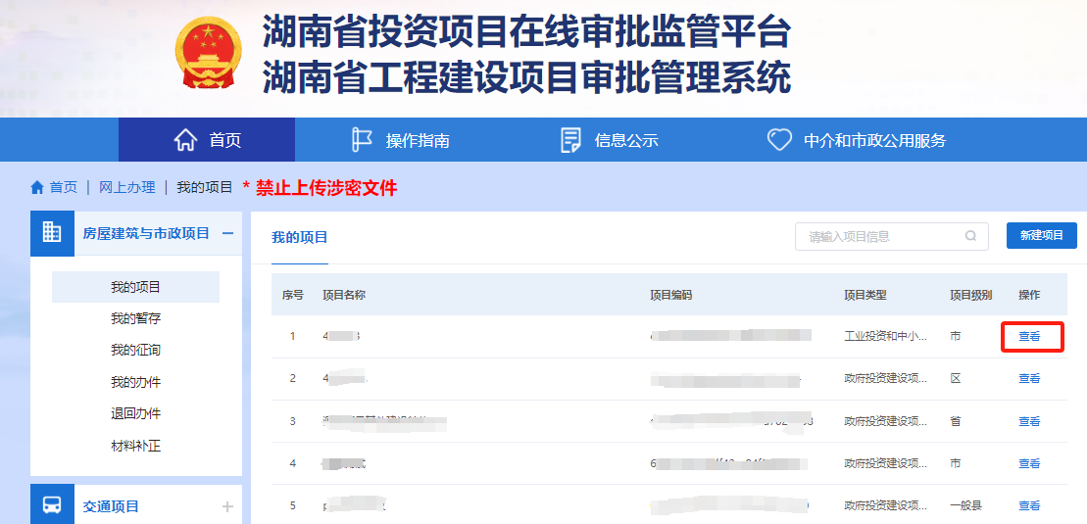

2、对于满足条件的项目，在项目盒中按钮区会显示“申请纳入重大前期项目库”按钮，点击该按钮进行申请操作。
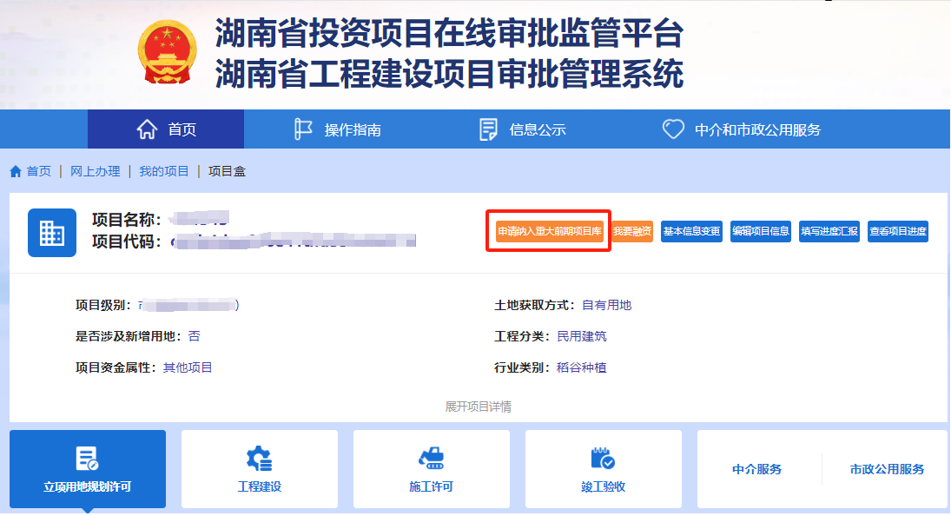
3、选择正确的申报批次后，真实、准确完成重大前期项目库信息填写，点击下方的“提交申请”按钮即可。
